LOKACIJA na kojoj se ove godine održava prijava provjere likovne sposobnosti, provjera lik. sposobnosti, prijemni ispit za II. razred, upis i podjela svjedodžbi za učenike ŠPUD-a:

sportska dvorana OŠ Kajzerica - Ul. Žarka Dolinara 9, 10000 Zagreb

https://goo.gl/maps/3x2VEWumCtXB8cyo8

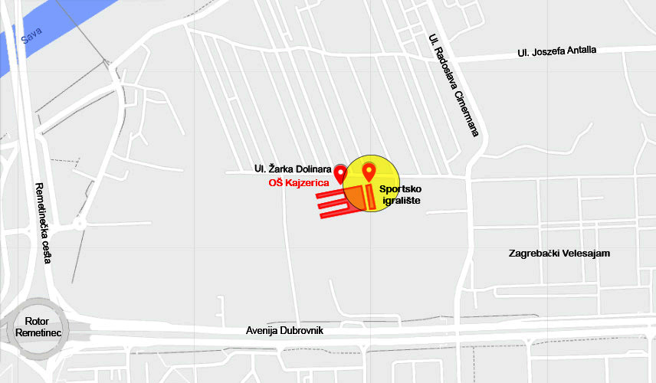

KAKO DOĆI DO LOKACIJE?
Navedene karte služe za orijentaciju i kao sugestija za dolazak na navedenu lokaciju, ali ne prikazuju realno stanje u prometu na dan vašeg dolaska. S obzirom na jako velik broj promjena linija javnog gradskog prijevoza u Zagrebu, obavezno provjerite aktualno stanje na web stranicama ZET-a (www.zet.hr) prije dolaska na lokaciju.

Javni prijevoz grada Zagreba (ZET)

IZ SMJERA GLAVNOG KOLODVORA:
- pričekajte autobus na peronu 1- autobusna linija 234 Kajzerica – Lanište;
- vozite se (6 stanica) do stanice Cimermanova 72a;
- hodajte na jugoistok Cimermanovom ulicom, pa skrenite udesno u Ulicu Žarka Dolinara (5 min. hoda);
- sportska dvorana OŠ Kajzerica nalazi se s lijeve strane ulice.
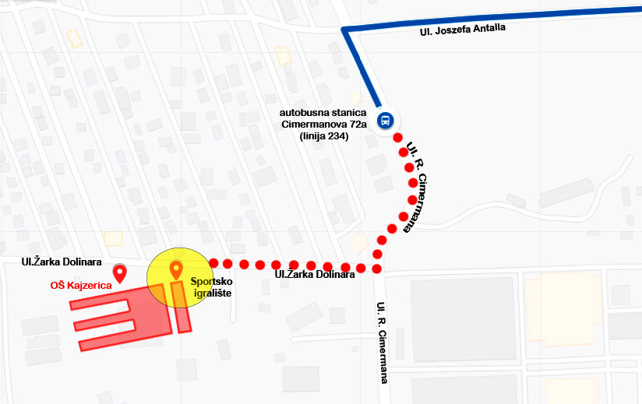
IZ SMJERA LANIŠTA:
- pričekajte bus na autobusnom stajalištu Lanište - autobusna linija 234 Kajzerica – Lanište;
- vozite se (3 stanice) do stanice Zagreb - Velesajam (Ulica Radoslava Cimermana);
- hodajte prema sjeveru Cimermanovom ulicom pa skrenite lijevo u Ulicu Žarka Dolinara (oko 7 minuta hoda);
- sportska dvorana OŠ Kajzerica se nalazi s lijeve strane ulice.

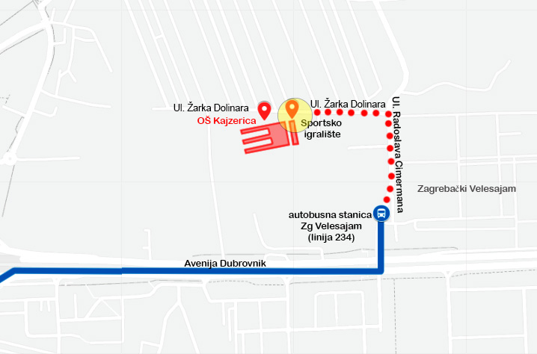

IZ SMJERA ISTOK (Dubrava, Dubec):
- pričekajte tramvaj br. 7 Dubec - Sopot (u smjeru centra);
- vozite se do stanice Središće;
- prijeđite na autobusnu stanicu i pričekajte autobus broj 109 ili 607;
- vozite se do stanice Trnsko (4 stanice);
- krenite na istok prema Ulici Radoslava Cimermana;
- hodajte Cimermanovom ulicom pa skrenite lijevo u Ulicu Žarka Dolinara (oko 10 min. hoda);
- sportska dvorana OŠ Kajzerica se nalazi s lijeve strane ulice.

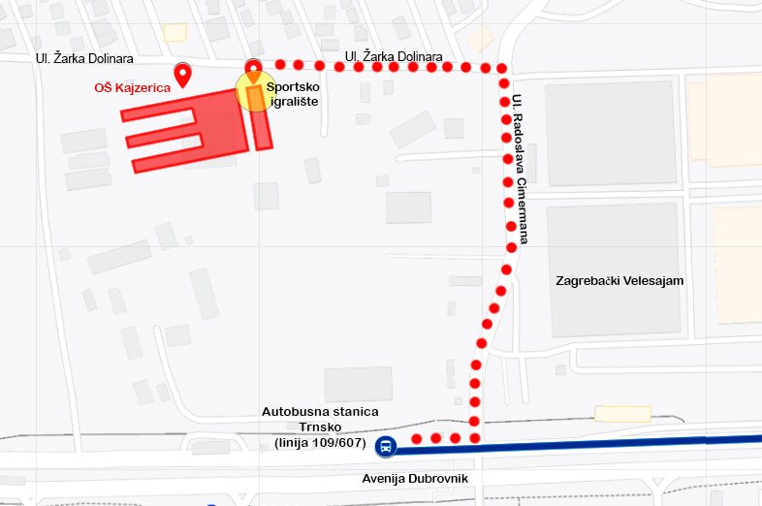

IZ SMJERA ČRNOMERCA:
- pričekajte bus na autobusnom stajalištu na Črnomercu, autobusna linija 109 Črnomerec – Dugave;
- vozite se do stanice Trnsko;
- krenite prema istoku i prijeđite pothodnikom Aveniju Dubrovnik;
- hodajte istočno prema Ulici Radovana Cimermana;
- hodajte Cimermanovom ulicom pa skrenite lijevo u Ulicu Žarka Dolinara (oko 10 min. hoda);
- sportska dvorana OŠ Kajzerica se nalazi s lijeve strane ulice.

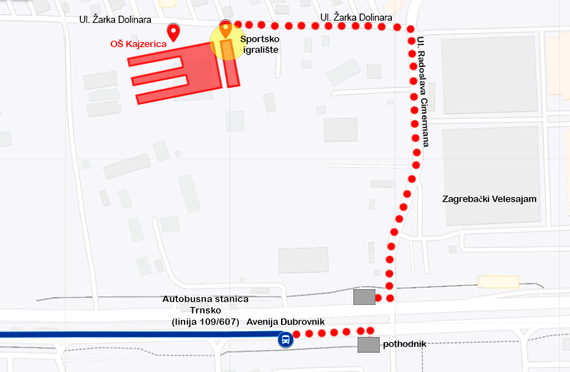

Prijevoz osobnim automobilom

IZ SMJERA ZAPADA:
Zagrebačka avenija – Selska cesta - Jadranski most – Rotor Remetinec– Avenija Dubrovnik – Ulica Radoslava Cimermana – Ulica Žarka Dolinara

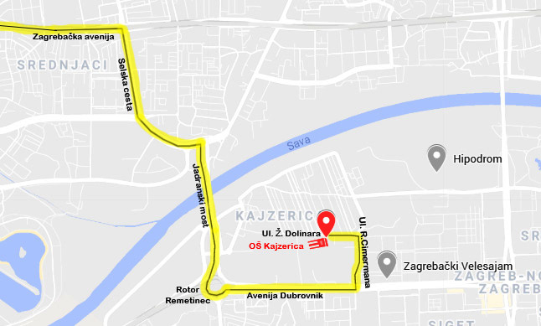

IZ SMJERA ISTOKA:

Slavonska avenija - Avenija Većeslava Holjevca – Ulica Joszefa Antalla –ulica Radoslava Cimermana – ulica Žarka Dolinara

